บทที่ 5
การเปรียบเทียบภาพ

5.1 บทนำ
เมื่อเราทำการแยกองค์ประกอบของใบหน้า อาทิเช่น ดวงตา จมูก ปาก และคาง เราก็สามารถที่จะนำเอาบริเวณขององค์ประกอบต่าง ๆ ของใบหน้าที่เรามี มาทำการเปรียบเทียบกับภาพในฐานข้อมูลที่เราได้เก็บเอาไว้ เพื่อที่จะนำมาประมวลผล เพื่อที่จะวิเคราะห์ว่าภาพนั้นตรงกับภาพใดในฐานข้อมูลมากที่สุด

5.2 การเปรียบเทียบโดยค่าสัมประสิทธิ์สหสัมพันธ์ (Correlation Coefficient)
หากพิจารณาเปรียบเทียบภาพย่อยโดยในที่นี้จะแทนด้วย ฟังก์ชั่น w(x , y) ที่มีขนาด J x K ที่อยู่ภายในภาพหลักซึ่งจะถูกแทนด้วย ฟังก์ชั่น f(x , y) ที่มีขนาด M x N โดยที่ค่า J ≤ M และ K ≤ N ถึงแม้ว่าวิธีการหาค่าสหสัมพันธ์สามารถที่จะถูกแสดงออกมาในรูปของเวคเตอร์ แต่การเปรียบเทียบโดยการนำภาพย่อยไปเปรียบเทียบกับภาพหลักนั้นค่อนข้างที่จะเป็นวิธีการที่นิยมมากกว่า
วิธีการที่ง่ายที่สุดในการหาค่าสหสัมพันธ์ระหว่างฟังก์ชั่น f(x , y) และ ฟังก์ชั่น w(x , y) คือ

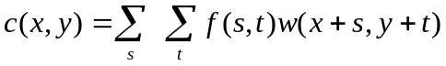 สมการที่ (5.2-1)

เมื่อค่า x มีค่าตั้งแต่ 0, 1, 2, …., M-1 และค่า y = 0, 1, 2, …., N-1 โดยจะผลรวมจะพิจารณารวมทั้งภาพที่ ฟังก์ชั่น w และ ฟังก์ชั่น f ซ้อนทับกัน ซึ่งค่าจากฟังก์ชั่น c ที่มีค่ามากที่สุดจะเป็นตัวบ่งบอกว่า ณ.ตำแหน่ง s นั้น ฟังก์ชั่น w มีความเหมือนกับฟังก์ชั่น f มากที่สุด
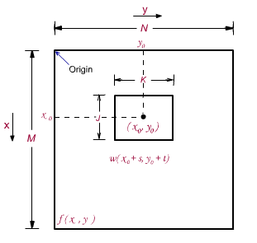
รูปที่ 5-1 แสดงบริเวณในการหาค่าสหสัมพันธ์ของฟังก์ชั่น f และ ฟังก์ชั่น w ณ.ตำแหน่ง (x₀ , y₀)
แต่วิธีการหาค่าสหสัมพันธ์โดยการใช้สมการ (5.2-1) นั้น จะมีข้อเสียหากค่าแอมปลิจูดของฟังก์ชั่น w และ ฟังก์ชั่น f มีการเปลี่ยนแปลงค่อนข้างมาก แต่ก็มีวิธีการที่นำมาใช้เพื่อที่จะแก้ปัญหาทางด้านแอมปลิจูดนี้คือ การเปรียบเทียบโดยค่าสัมประสิทธิ์สหสัมพันธ์ ซึ่งถูกกำหนดไว้ดังนี้

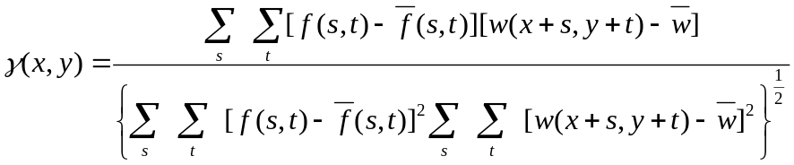
สมการที่ (5.2-2)

เมื่อค่า x มีค่าตั้งแต่ 0, 1, 2, …., M-1 ค่า y = 0, 1, 2, …., N-1 ค่า 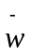 คือค่าเฉลี่ยของพิกเซลใน ฟังก์ชั่น w (คำนวณเพียงครั้งเดียว) และ 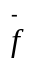คือค่าเฉลี่ยของพิกเซลใน ฟังก์ชั่น f ที่อยู่ในบริเวณที่ซ้อนทับกับตำแหน่งปัจจุบันของ ฟังก์ชั่น w ซึ่งการหาค่าสัมประสิทธิ์สหสัมพันธ์นี้จะมีค่าผลลัพธ์ที่อยู่ในช่วง -1 ถึง 1 ซึ่งจะไม่ขึ้นอยู่กับการเปลี่ยนแปลงของค่าแอมปลิจูดของฟังก์ชั่น f และ ฟังก์ชั่น w

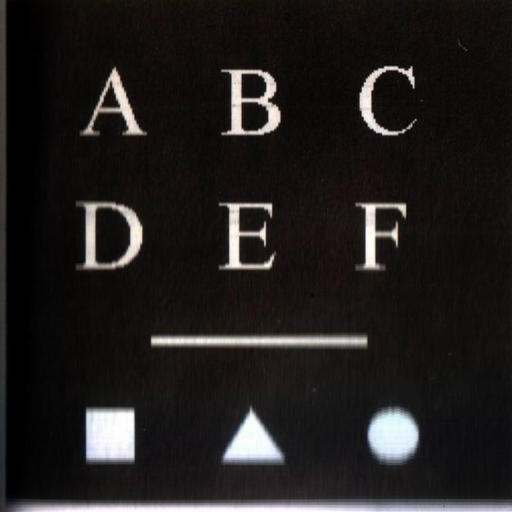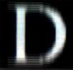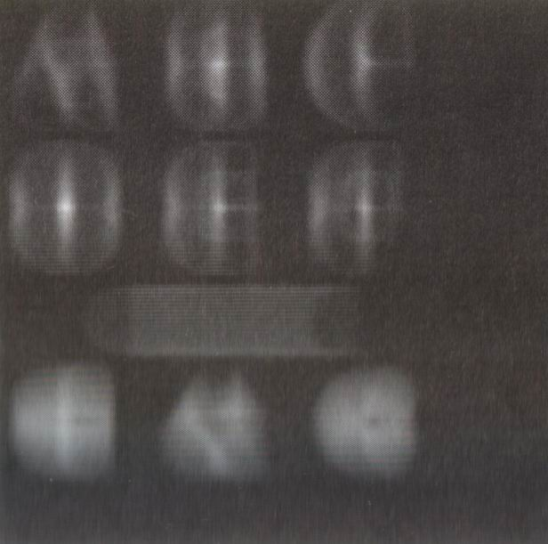

รูปที่ 5-2 แสดงภาพหลัก ภาพย่อย และภาพที่ผ่านการหาค่าสัมประสิทธิ์สหสัมพันธ์

ถึงแม้ว่าฟังก์ชั่นสหสัมพันธ์ สามารถที่จะแก้ปัญหาทางด้านแอมปลิจูดได้โดยการใช้ ฟังก์ชั่นสัมประสิทธิ์สหสัมพันธ์ได้ แต่การทำนอร์มอลไลซ์สำหรับขนาดที่เปลี่ยนแปลง หรือ ภาพที่มีการหมุน ค่อนข้างเป็นเรื่องยาก การนอร์มอลไลซ์ขนาดนั้นต้องมีการคำนวณในเชิงตัวเลขค่อนข้างมาก ส่วนการนอร์มอลไลซ์การพลิกหมุนของภาพนั้นเป็นสิ่งที่ค่อนข้างยากขึ้นไปอีก ถ้าจะแก้ปัญหาโดยการพลิกภาพย่อย ฟังก์ชั่น w(x , y) ไปเรื่อยตามองศา บนภาพหลัก ฟังก์ชั่น f(x , y) อย่างไรก็ตามธรรมชาติของภาพที่มีการพลิก หรือ หมุนไปนั้นยากที่จะทราบองศาที่แท้จริง การที่จะหาภาพที่ตรงที่สุด ที่ให้ค่าสัมประสิทธิ์สหสัมพันธ์มากที่สุดนั้น เป็นเรื่องที่ยากมาก ดังนั้นฟังก์ชั่นสหสัมพันธ์น้อยครั้งที่จะมีการใช้ในกรณีที่มีการหมุนของภาพ
ซึ่งปัญหาของฟังก์ชั่นสหสัมพันธ์นี้ สามารถที่จะใช้หลักการแปลงให้อยู่ในแกนของความถี่ เพื่อที่จะใช้ในการเปรียบเทียบแทน โดยการแปลงเป็นแกนความถี่นั้นจะใช้วิธีการแปลง ฟาสท์ฟูริเยร์ (Fast Fourier Transform) ซึ่งจะไม่ได้ถูกนำมาใช้ในการทำปริญญานิพนธ์นี้

5.3 หลักการนำองค์ประกอบของใบหน้ามาเปรียบเทียบ
องค์ประกอบหลักที่จะถูกนำมาเปรียบเทียบด้วยฟังก์ชั่นสัมประสิทธิ์สหสัมพันธ์นั้นจะประกอบไปด้วย บริเวณดวงตา บริเวณจมูก และ บริเวณปาก โดยการเปรียบเทียบแต่ละองค์ประกอบนั้นจะให้ค่าสัมประสิทธิ์สหสัมพันธ์ออกมาหนึ่งค่า โดยจะนำค่าที่ได้จากการเปรียบเทียบบริเวณทั้งสามนี้มารวมกันในแต่ละรอบการเปรียบเทียบของภาพ และ ค่าสัมประสิทธิ์สหสัมพันธ์รวมที่สูงที่สุด จะเป็นตัวบ่งบอกว่า ภาพนั้นมีความเหมือนมากที่สุด
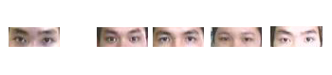
รูปที่ 5-3 แสดงการนำภาพบริเวณดวงตามาทำการเปรียบเทียบ
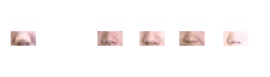
รูปที่ 5-4 แสดงการนำภาพบริเวณจมูกมาทำการเปรียบเทียบ

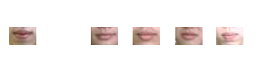
รูปที่ 5-5 แสดงการนำภาพบริเวณปากมาทำการเปรียบเทียบ

องค์ประกอบเหล่านี้จะเป็น องค์ประกอบหลักที่ถูกนำมาใช้ในการเปรียบเทียบ เมื่อทำการนำมาเปรียบเทียบแล้วจะพบว่า บริเวณดวงตาจะเป็นบริเวณที่ให้ค่าสัมประสิทธิ์สหสัมพันธ์ที่แตกต่างมากที่สุด นั่นคือ สามารถที่จะใช้บริเวณดวงตา ใช้เพื่อตัดสินในการรู้จำใบหน้าคนได้ดีที่สุด และ จมูก ปาก จะมีความสำคัญลดลงมาตามลำดับ
สรุป
การเปรียบเทียบภาพต้องใช้การเปรียบเทียบแบบ วิธีการสัมประสิทธิ์สหสัมพันธ์ เนื่องจากในการถ่ายภาพเก็บไว้ในฐานข้อมูลแต่ละครั้ง ภาพจะมีค่าความสว่างของแสงไม่เท่ากัน ทำให้เกิดแอมปลิจูดที่แตกต่างกันมาก ซึ่งจะทำให้ผลของการเปรียบเทียบนั้นไม่ถูกต้องมากนัก วิธีการหาค่าสัมประสิทธิ์สหสัมพันธ์ จึงเป็นวิธีการที่ให้ค่าที่เที่ยงตรงกว่า เพราะจะไม่ขึ้นอยู่กับค่าแอมปลิจูดของพิกเซลที่ทำการพิจารณา

